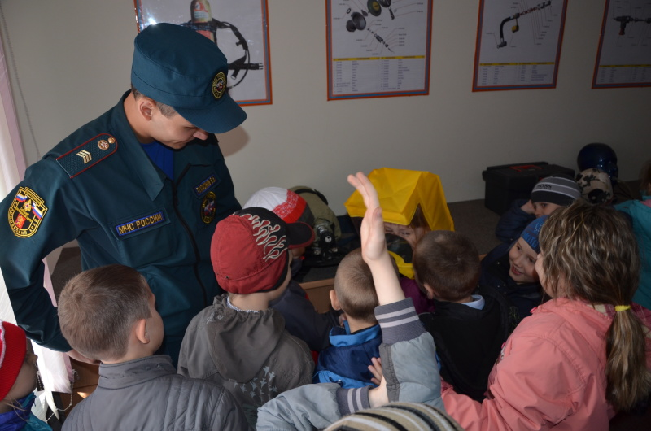

С 10 по 16 мая на территории всей России пройдет Неделя безопасности населения и территорий от чрезвычайных ситуаций природного и техногенного характера. Она организована при поддержке Совета Безопасности страны по инициативе МЧС России.
Цель всероссийской Недели безопасности – привлечь внимание населения к вопросам комплексной безопасности, вовлечение органов власти, наделенных полномочиями регионального и государственного контроля (надзора), муниципального контроля в совместную работу.
Главная задача акции – предупреждение гибели людей, особенно детей, пожилых граждан и имеющих ограниченные возможности.

